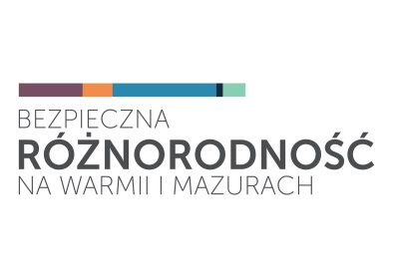

FORMULARZ ZGŁOSZENIOWY
Warsztaty dla nauczycieli „Bezpieczna i różnorodna szkoła” (powiat braniewski)
Braniewo, 13-15 listopada 2015 r.

Prosimy o wypełnienie i odesłanie formularza zgłoszeniowego mailem na adres: warsztaty@borussia.pl lub faksem na nr 89 534 00 26.

Potwierdzenie udziału w warsztatach zostanie przesłane drogą elektroniczną.

DANE OSOBY ZGŁASZAJĄCEJ SIĘ NA WARSZTATY:

Imię i nazwisko

Stanowisko/funkcja/nauczany przedmiot

Nazwa szkoły

Adres, mail, telefon szkoły

Telefon kontaktowy Uczestnika

Adres mailowy Uczestnika

Zajęcia rozpoczynają się w piątek, 13 listopada o godz. 15.00, wcześniej o godz. 14.15 zapraszamy Państwa na obiad.

Udział w spotkaniu jest bezpłatny. Organizatorzy pokrywają koszty wyżywienia i – dla osób zainteresowanych – zakwaterowania w czasie trwania warsztatów.

INFORMACJE ORGANIZACYJNE:

MIEJSCE WARSZTATÓW
Braniewskie Centrum Kultury
ul. Katedralna 9, 14-500 Braniewo
tel. 55 620 82 00

NOCLEGI
Wiążąco deklaruję, że będę korzystał/-ła z noclegu z 13/14.11.2015 TAK □ NIE □
Wiążąco deklaruję, że będę korzystał/-ła z noclegu z 14/15.11.2015 TAK □ NIE □

Osoby deklarujące chęć korzystania z noclegu wraz z potwierdzeniem udziału otrzymają informacje o miejscu zakwaterowania.

WYŻYWIENIE:
Posiłki wegetariańskie: TAK □ NIE □
Obiad w dn. 13.11. godz. 14.15 TAK □ NIE □
Kolacja w dn. 13.11. godz. 19.30 TAK □ NIE □
Obiad w dn. 14.11. godz. 13.00 TAK □ NIE □
Kolacja w dn. 14.11. godz. 19.00 TAK □ NIE □
Obiad w dn. 15.11. godz. 13.00 TAK □ NIE □

UWAGI:

W razie pytań prosimy o kontakt mailowy: warsztaty@borussia.pl lub aleksander.suhak@borussia.pl lub telefoniczny: Kornelia Kurowska tel. 89 523 72 93 (biuro Borussii), Aleksander Suhak kom. 502 180 901.

Wyrażam zgodę na przetwarzanie danych osobowych do celów realizacji projektu „Bezpieczna różnorodność na Warmii i Mazurach” zgodnie z Ustawą z dnia 29 sierpnia 1997 r. o ochronie danych osobowych (Dz. U. z 2002 r.,101, poz. 926, ze zm.).

………………………………….. ………………………………..
data podpis

Partner warsztatów dla nauczycieli z powiatu braniewskiego
Braniewskie Centrum Kultury

